使い方：

Windows——>お金出してくれるなら作ります。

1.メインのシェルを起動する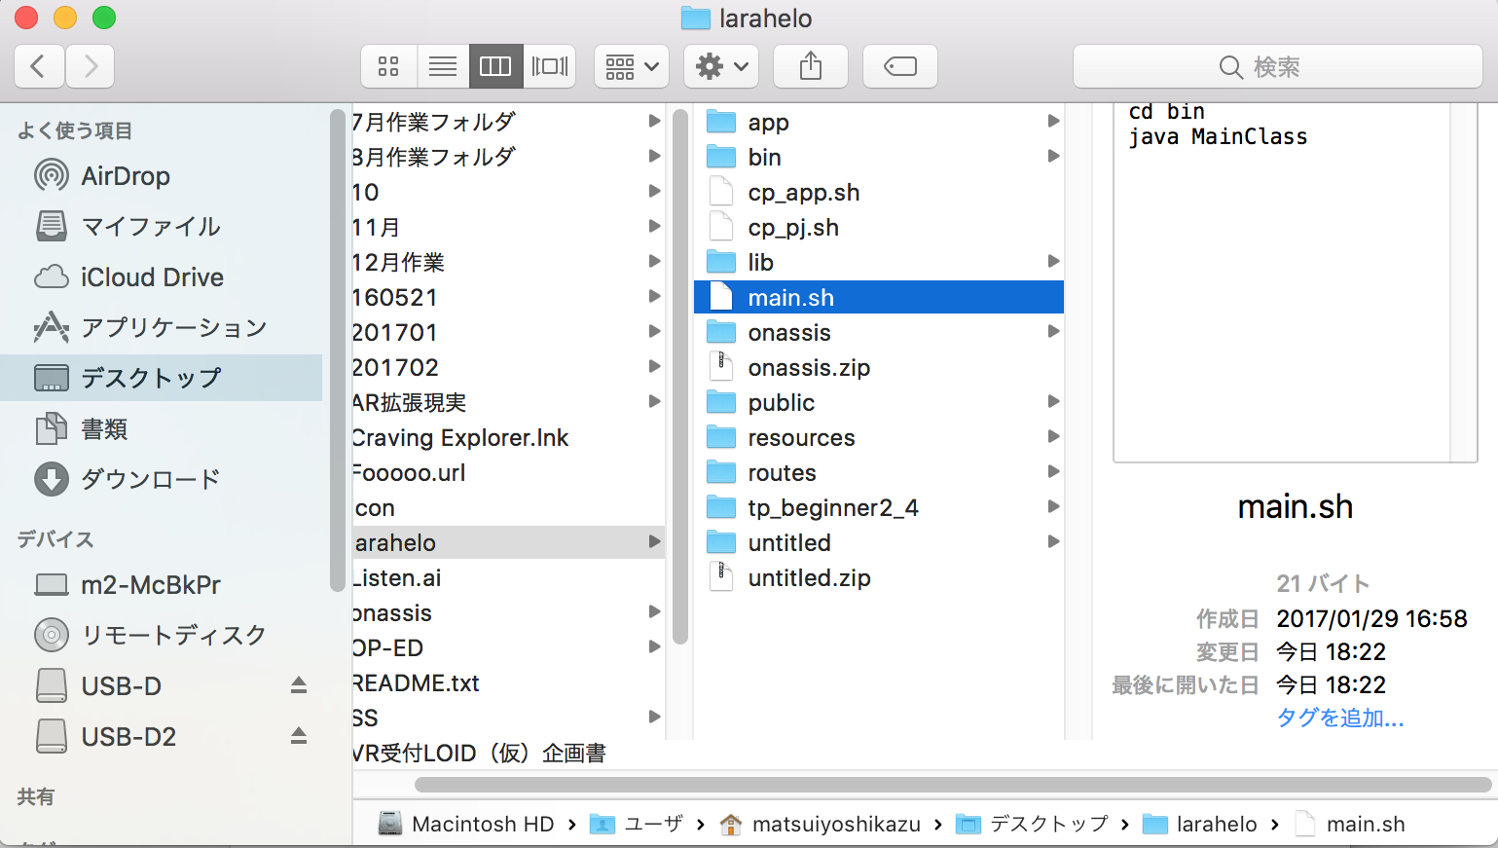

main.sh

⬆️選択しているシェルです。（他にもシェルがあるので、注意してください。）

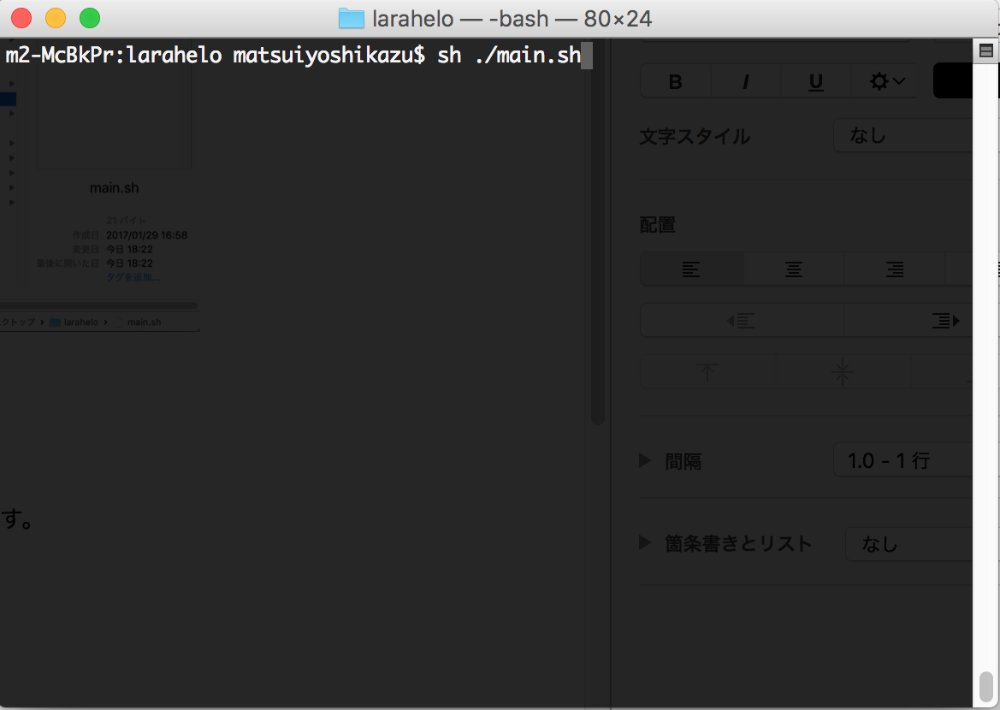

ダブルクリックで起動するかと思ったら、起動しなかった（エディタが起動したw）ので、普通にターミナルでシェル実行です。

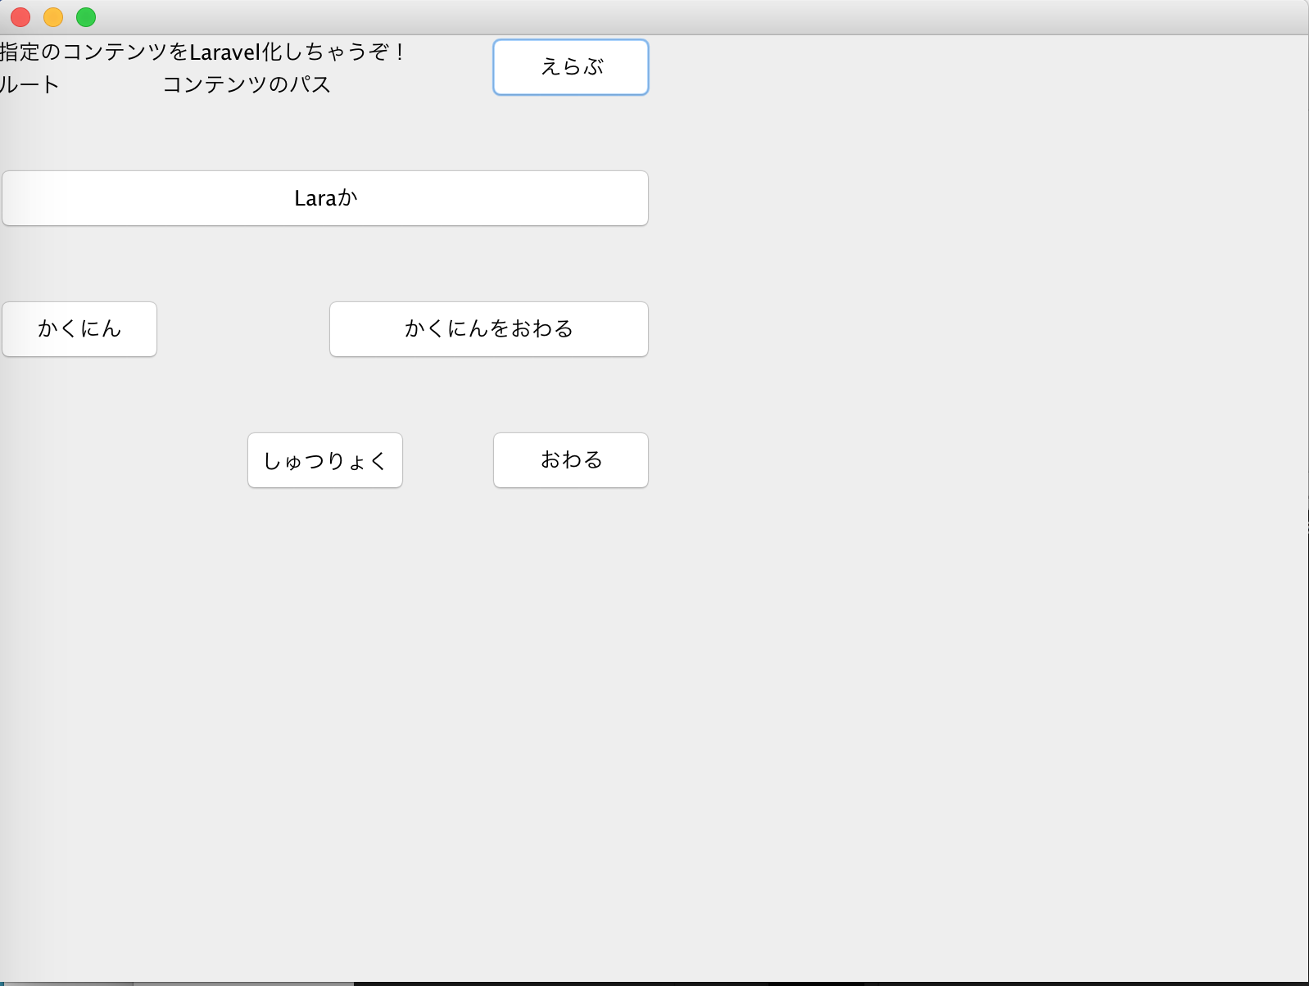

画面が起動します。

2.作成したWEBページのルートフォルダを選択します。

自分で作成するのが面倒だったので、適当にダウンロードして回答した。

onassisというかっこよさげなテンプレートを選択します。（※index.htmlのあるフォルダを選択してください。推奨する、というか対応する形式は後で設計書に記載します。）

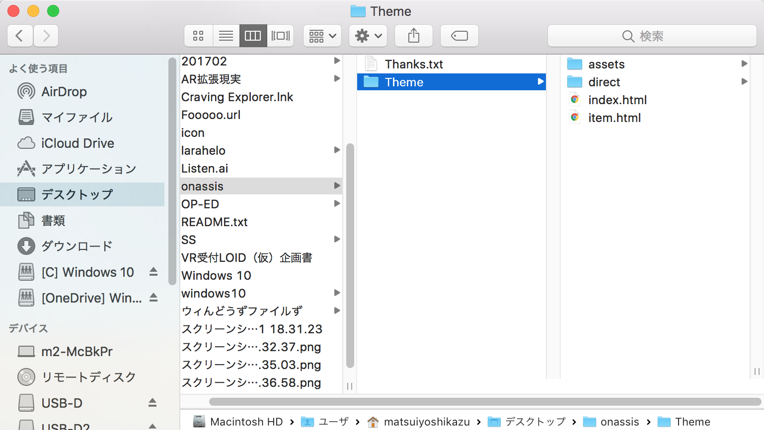　　　　　　　　　　　　　　　　　　　　　　　⬇️ルートのindex.html

↘️「えらぶ」ボタンで、フォルダを選択します。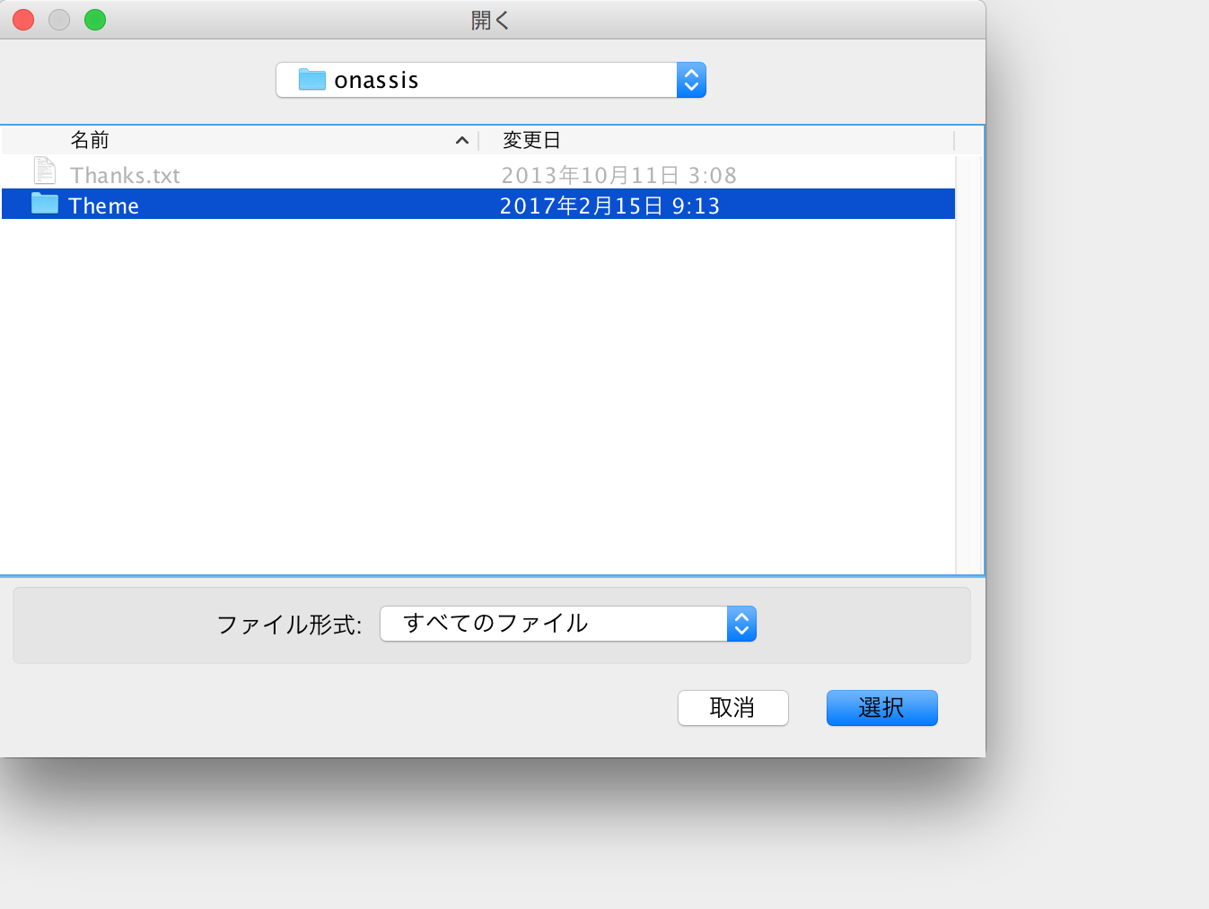

↘️　選択したフォルダのパスが表示されます。

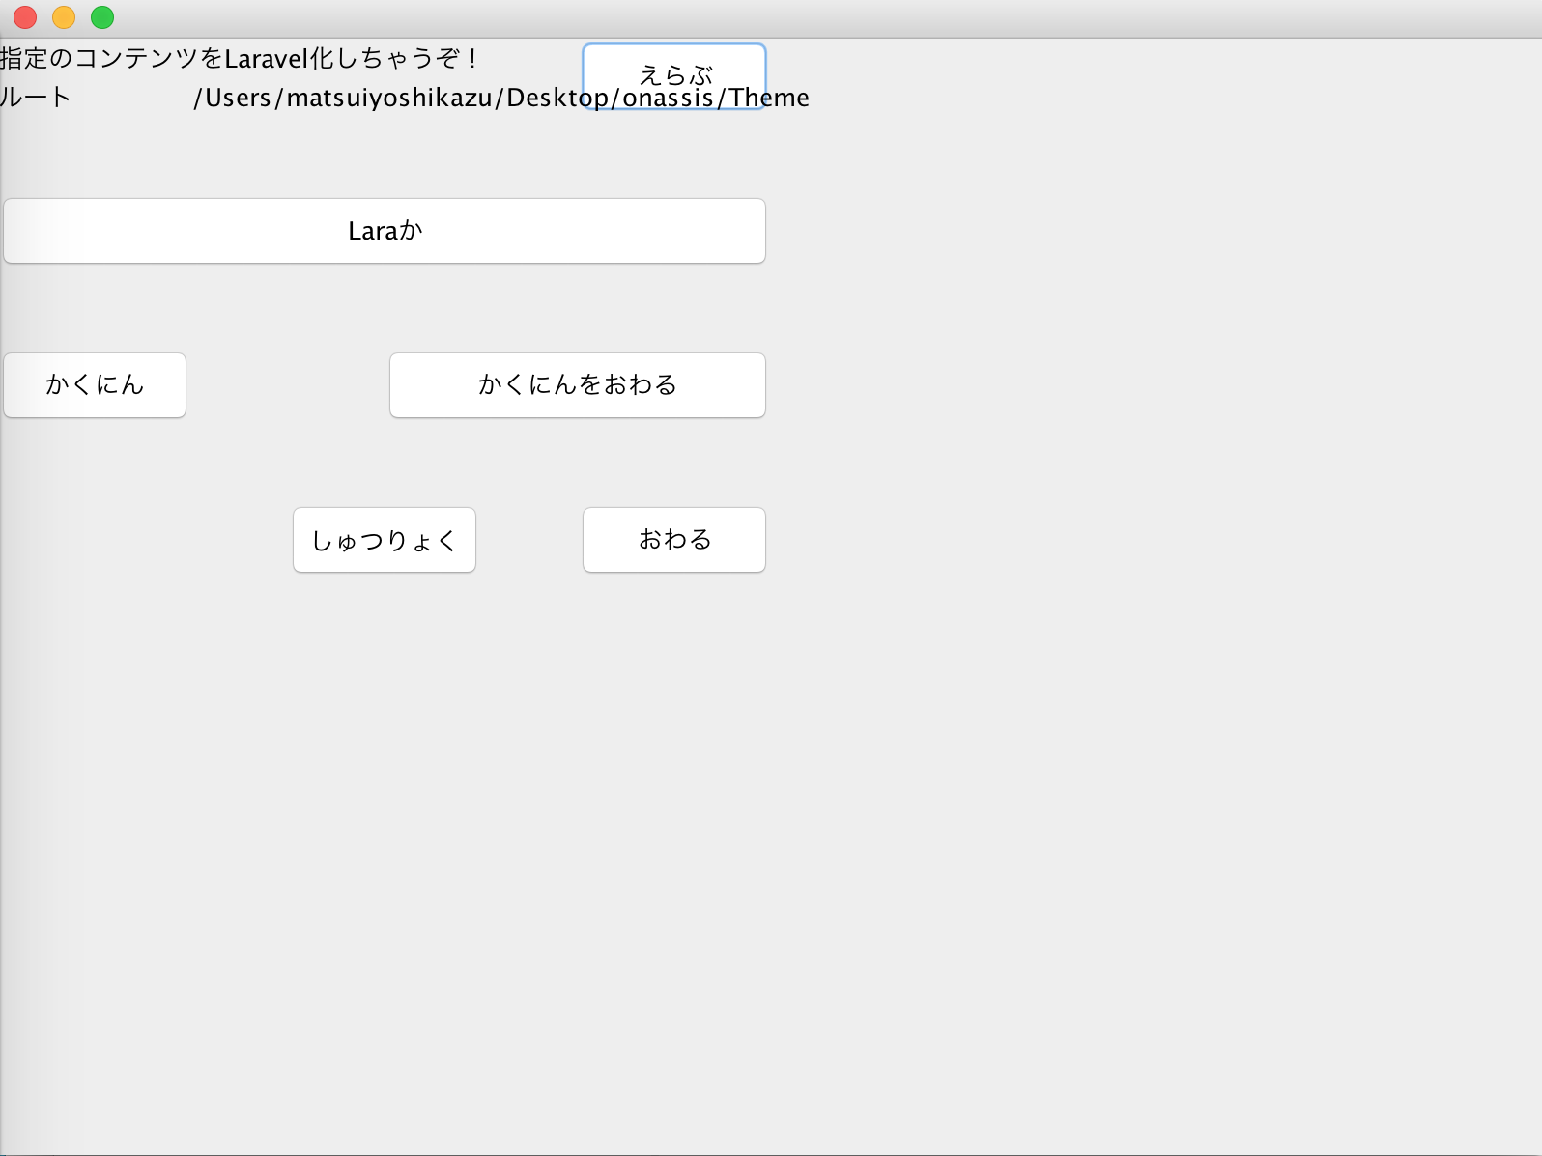

3.「Laraか」ボタンでLaravelか完了です。

なんか動いている演出が欲しいです。

4.「かくにん」ボタンはlaravel内のphp artisan serveを実行します。

（※PHPとComposerがインストールされてないと動かないと思います。）

5.「localhostにアクセス」して確認します。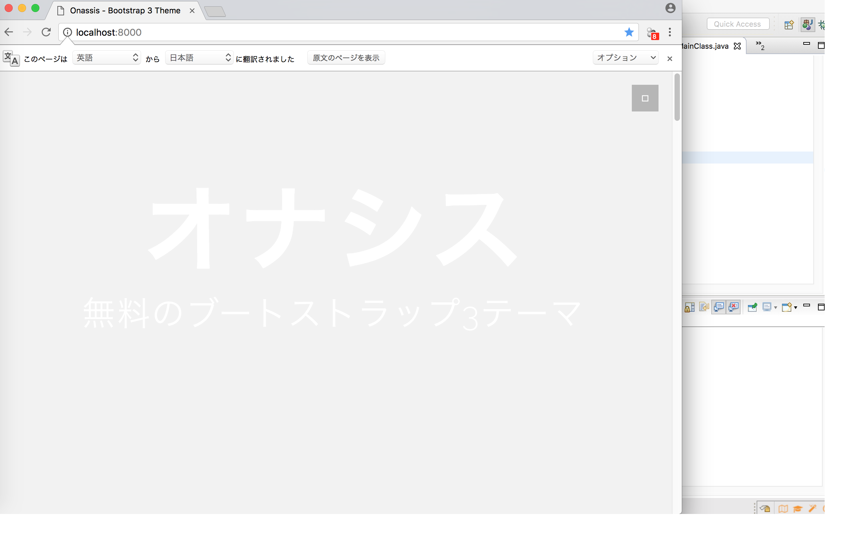

🔼変換されたっぽいですね。

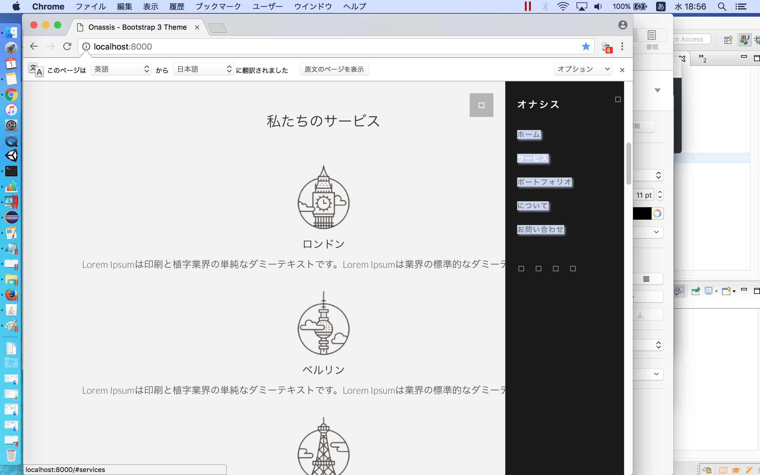

↗️　メニューを表示させて、他のページ（Route：コントローラが動いているか）の確認をしたかったのですが、同じページ内の、下の方に飛んで行きましたw

サンプリングに失敗したようです。

（Macの日本語変換はクソだな。・・・関係ない愚痴ですいません。）